FAX ０８５２-２９-１３１７
Ｆ Ａ Ｘ 送 信 表
令和元年 月 日
島根大学教育学部附属義務教育学校 理科部（担当 宮下宛）
参加申込書
所属・学校名

役 職 | ふりがな  氏 名
役 職 | ふりがな  氏 名
役 職 | ふりがな  氏 名
住 所 〒

℡ |  | E-mail

問い合わせ・連絡先
島根大学教育学部附属義務教育学校 理科部 宮下 健太
℡：0852-29-1300 FAX：0852-29-1317 E-mail：kenta10_06@edu.shimane-u.ac.jp
※5月24日（金）までに FAXまたはメールでお申し込みください
※この用紙のみ送信ください。送付書等不要です。
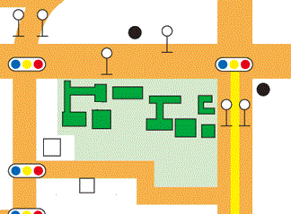
駐車場と受付  駐車場は後期課程（元附属中）正門よりお入りいただき，校庭に駐車してください。徒歩，公共交通機関等を利用される方も，正門からお入りください。  後期課程の昇降口にて受付をしてください。 | ファミリーマート  附属小学校前  ▼正門  前期課程 幼  コメダ  昇降口☆  後期課程  附属学校前  駐車場  （グランド）  赤十字血液センター くにびき  道路

